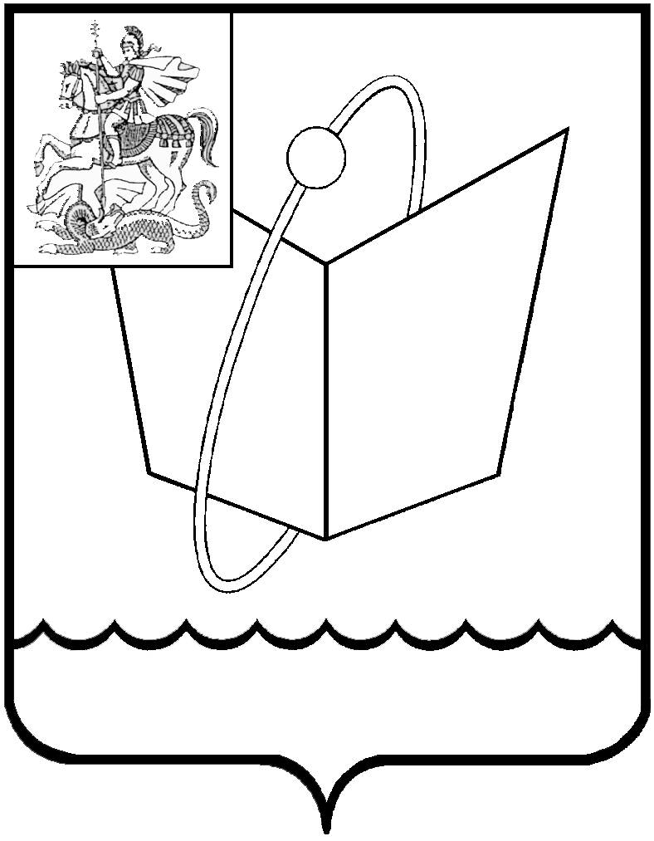
ГЛАВА ГОРОДСКОГО ОКРУГА ФРЯЗИНО

ПОСТАНОВЛЕНИЕ

от 16.09.2019 № 526

О внесении изменений в постановление Главы городского округа Фрязино от 12.07.2019 № 418 «Об установлении тарифов на платные услуги, предоставляемые МБУ «Спортивная школа «Олимп» городского округа Фрязино»

В соответствии со ст.17 Федерального закона от 06.03.2003 № 131-ФЗ «Об общих принципах организации местного самоуправления в Российской Федерации», Уставом городского округа Фрязино Московской области, решением Совета депутатов города Фрязино от 06.12.2012 № 180 «О принятии порядка формирования и утверждения цен на платные услуги муниципальных учреждений городского округа Фрязино Московской области» (ред. от 14.09.2017) на основании Устава городского округа Фрязино Московской области,
п о с т а н о в л я ю :
- Внести изменения в постановление Главы городского округа Фрязино от 12.07.2019 № 418 «Об установлении тарифов на платные услуги, предоставляемые МБУ «Спортивная школа «Олимп» городского округа Фрязино», дополнив раздел 1 тарифов «Услуги спортивных залов» строками 1.18, 1.18.1, 1.19, 1.19.1 следующего содержания:

1.18. | Предоставление поролонового зала дома физкультуры «Олимп» | 1 час | 650
1.18.1. | Предоставление поролонового зала дома физкультуры «Олимп» | 1 час  08.00-15.00  в будни | 350
1.19. | Предоставление гимнастического зала дома физкультуры «Олимп» | 1 час | 800
1.19.1. | Предоставление гимнастического зала дома физкультуры «Олимп» | 1 час  08.00-15.00  в будни | 450
- Опубликовать настоящее постановление в печатном средстве массовой информации, распространяемом на территории городского округа Фрязино Московской области, и разместить на официальном сайте городского округа Фрязино в сети Интернет.
- Контроль за выполнением настоящего постановления возложить на
заместителя главы администрации Егорова А.Д.

Глава городского округа К.В. Бочаров

